1. 前言

icon参数为0，如下代码：

layer.msg('请选择要编辑的机构', {icon: 0});

* 1

运行结果如图：   
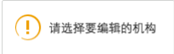

icon参数为1，如下图   
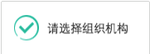

icon参数为2，如下图：   
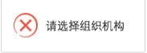

icon参数为3，如下图：   
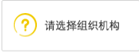

icon参数为4，如下图：   
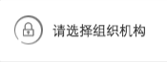

icon参数为5，如下图：   
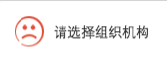

icon参数为6，如下图：   


icon参数为7，如下图：   
